21046711_Nguyễn Trần Hải Đăng
Flexbox cơ bản:
Header - Category Chips - Book Grid
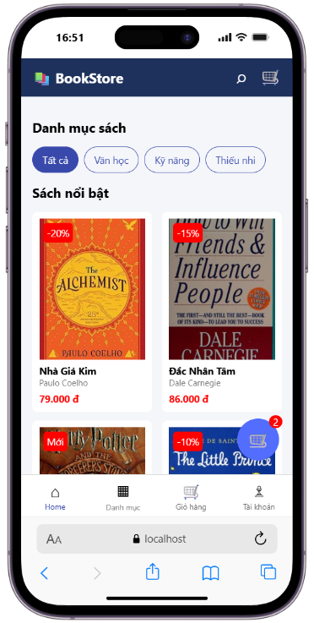

Book Card ngang:
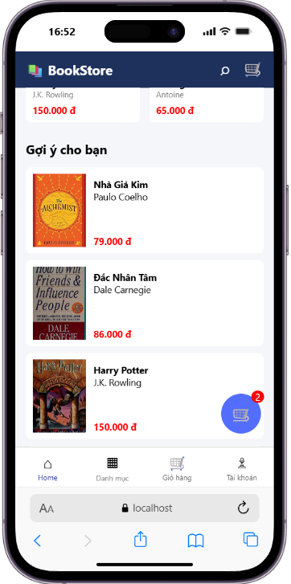

Badge - Floating Cart:
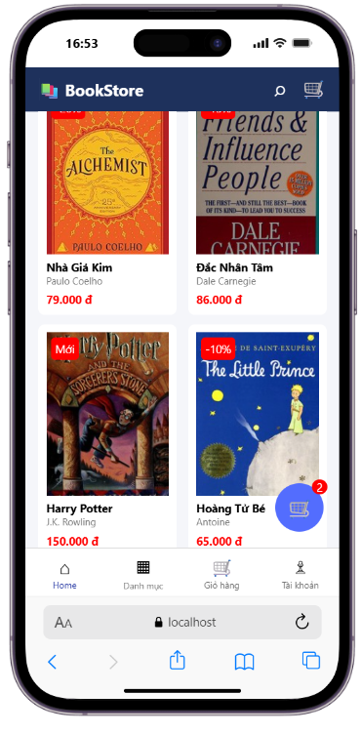

Chrome:
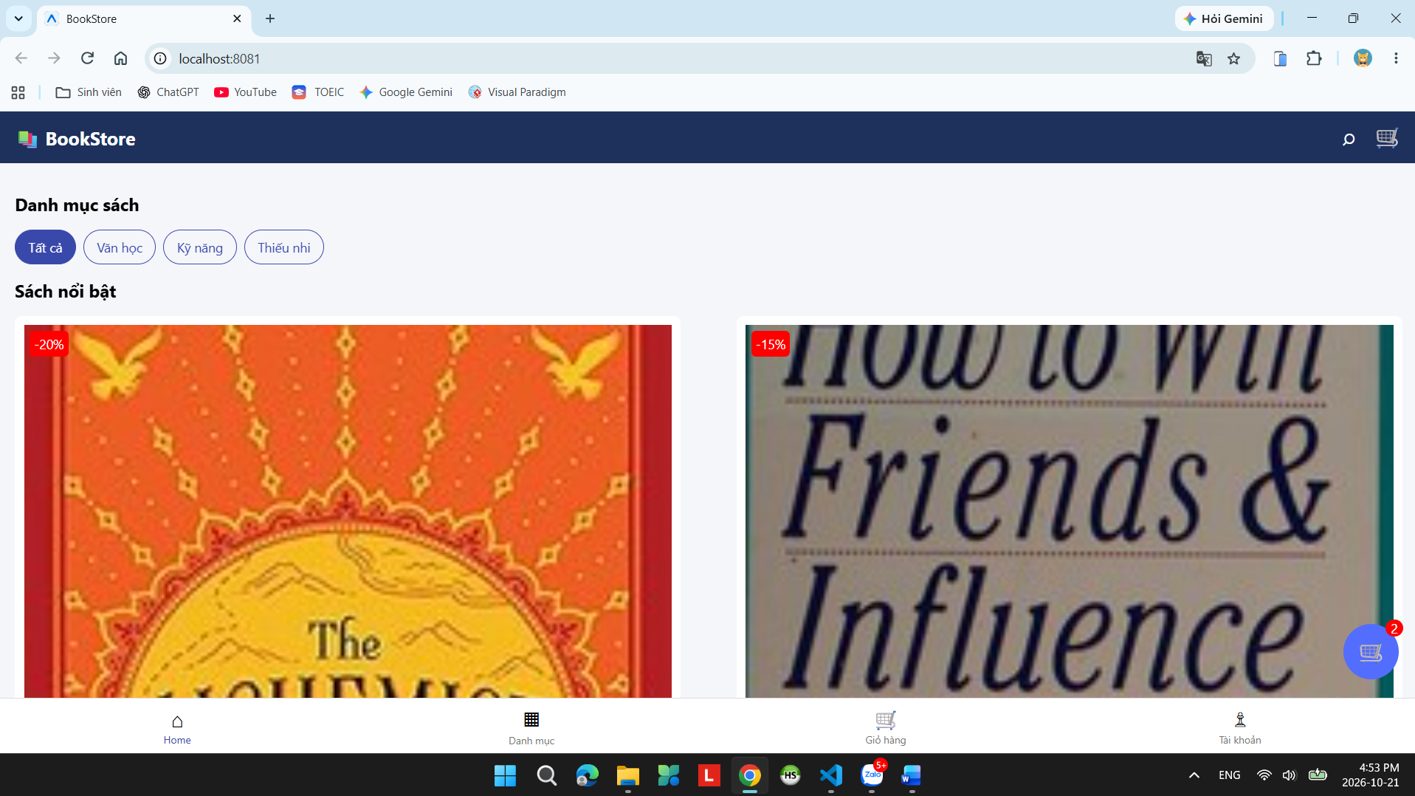

VS code:
